
НЕГОСУДАРСТВЕННОЕ ОБРАЗОВАТЕЛЬНОЕ ЧАСТНОЕ УЧРЕЖДЕНИЕ ВЫСШЕГО ОБРАЗОВАНИЯ «МОСКОВСКИЙ ФИНАНСОВО-ПРОМЫШЛЕННЫЙ УНИВЕРСИТЕТ «СИНЕРГИЯ»

Факультет/Институт |  | Информационных технологий
 |  | (наименование факультета/ Института)
Направление/специальность |  | 09.02.07 Информационные системы и программирование
подготовки: |  | (код и наименование направления /специальности подготовки)
Форма обучения: |  | очная
 |  | (очная; очно-заочная; заочная)
Отчет по учебной практике ПМ.05

на тему |  | Проектирование и разработка информационных систем
 |  |  |  | (наименование темы)
по дисциплине |  |  | Учебная практика
 |  |  |  | (наименование дисциплины)

Обучающийся |  | Никешина Дарья Ивановна
 |  | (ФИО)
Группа |  | ДКИП – 381

Преподаватель |  | Алёхина Гелена Васильевна
 |  | (ФИО)

Москва; 2025
Оглавление
Введение 3
1. Анализ и проектирование информационной системы 4
1.1 Описание предметной области 4
1.2 Пользователи, роли и сценарии работы 5
1.3 Структура окон и прототип интерфейса 6
2. Проектирование базы данных и архитектуры приложения 8
2.1 ER-модель и описание таблиц 8
2.2 Системные таблицы пользователей и журнала входов 10
2.3 Структура проекта и слои приложения 11
3. Реализация авторизации, регистрации и CAPTCHA 13
3.1 Регистрация пользователя 13
3.2 Авторизация и хэширование паролей 14
3.3 CAPTCHA и блокировка после ошибок входа 18
4. Реализация CRUD-разделов WinForms/WPF приложения 21
4.1 Главное окно и проверка ролей 21
4.2 CRUD основной сущности 23
4.3 Индивидуальная модификация варианта 27
Этап 5. Тестирование и оформление результата 29
5.1 Тестовые сценарии 29
5.2 Инструкция запуска 29
5.3 Тестовые учетные записи 31
6.Ссылки 31
Вывод 31

Введение

Цель практики:
Сформировать навыки проектирования и разработки информационной системы: анализ предметной области, проектирование базы данных, разработка настольного интерфейса, реализация авторизации и регистрации, проверка входа с помощью САРТСНА, тестирование и оформление результата.
Предметная область и назначение информационной системы:
Информационная система управления прокатом оборудования — это приложение, предназначенное для автоматизации деятельности компании, занимающейся сдачей в аренду специализированного оборудования (строительное оборудование, электроинструменты, спортивный инвентарь и прочее).
Система позволяет управлять каталогом оборудования, отслеживать его доступность и состояние, регистрировать договоры аренды с клиентами, контролировать сроки возврата техники и вычислять штрафы за нарушение условий договора.
Все операции включают ведение реестра клиентов с их контактной информацией, истории прокатов, учёт стоимости услуг и автоматический расчёт арендной платы в зависимости от периода использования.
Используемый стек технологий:
Язык программирования: C#
Платформа: .NET Framework
Интерфейс: Windows Forms
База данных: SQLite

1. Анализ и проектирование информационной системы

1.1 Описание предметной области
Предметная область: прокат оборудования
Организация занимается:
Управлением каталогом оборудования и услугами сдачи в аренду. Компания владеет и управляет разнообразным оборудованием (строительное оборудование, электроинструменты, спортивный инвентарь, туристическое снаряжение), которое сдаётся клиентам в краткосрочную или долгосрочную аренду за определённую плату. Система хранит полную информацию о каждой единице оборудования: название, тип, характеристики, первоначальную стоимость, дневной тариф аренды, текущее состояние (доступно, занято, на обслуживании, снято с обращения) и историю технического обслуживания.
Обработкой клиентской базы и заключением договоров аренды. Система поддерживает реестр всех клиентов (физических лиц и организаций) с их контактными данными, паспортной информацией, историей предыдущих прокатов и расчётом рейтинга надёжности. При обращении клиента оператор быстро находит нужное оборудование, проверяет его доступность, устанавливает сроки аренды и создаёт формализованный договор с автоматическим расчётом стоимости услуги на основе периода использования и применяемых скидок.
Отслеживанием возврата техники и регистрацией её состояния. Система ведёт учёт сроков возврата оборудования и автоматически уведомляет о приближении этих сроков. При возврате техники оператор фиксирует фактическую дату, проверяет состояние каждой единицы оборудования (целое, с незначительными повреждениями, со значительным повреждением, утеряно) и регистрирует результаты в базе данных.
Расчётом и управлением штрафами за нарушение условий договора. Система автоматически вычисляет штрафы за просроченный возврат (по схеме, например, 150 % от дневной стоимости за каждый день просрочки), за физические повреждения оборудования (фиксированный штраф или процент от стоимости), за полную утерю техники (100 % от стоимости). Каждый штраф фиксируется в системе, отслеживается его статус (начислен, оплачен, отменён), и ведётся история финансовых претензий к клиентам.
Формированием отчётов и аналитики. Система позволяет администраторам и менеджерам создавать разнообразные отчёты: по доходам от проката за период, по популярности отдельных видов оборудования, по активности клиентов, по размеру задолженности. Данные экспортируются в форматы Excel и PDF для дальнейшего анализа.

1.2 Пользователи, роли и сценарии работы
Таблица 1. Роль пользователей
Роль | Пользователь | Разрешенные действия
admin | Администратор компании | Полный доступ: управление учётными записями сотрудников, создание/удаление ролей, просмотр журнала входов, редактирование всех данных в системе, генерация отчётов, создание резервных копий базы данных
operator | Операторы проката (кассиры, работники склада) | Работа с основными данными: регистрация новых клиентов, оформление договоров аренды, поиск оборудования, регистрация возвратов, учёт поступлений платежей, просмотр истории клиента, создание счётов
manager | Менеджер по продажам / начальник смены | Просмотр и анализ данных: доступность оборудования, статистика по сделкам, управление скидками и акциями, контроль над сроками возврата, рассмотрение жалоб клиентов
user | Клиент (опционально, если есть личный кабинет) | Ограниченные действия: просмотр доступного оборудования и тарифов, просмотр собственной истории прокатов, отслеживание статуса договора

Основной сценарий работы пользователя:
Оператор начинает смену с входа в систему, используя логин и пароль. На главном окне видит меню с разделами: "Оборудование", "Клиенты", "Договоры", "Возвраты", "Штрафы", "Отчёты". Когда приходит клиент, оператор вводит его данные (ФИО, контакт) или находит в базе. Затем выбирает нужное оборудование из каталога, проверяя его доступность, задаёт период аренды и получает расчёт стоимости. После подтверждения сделки создаётся договор с уникальным номером, печатается счёт и выдаётся клиенту. По истечении сроков оператор фиксирует возврат оборудования, проверяет его состояние и регистрирует результат в системе. Если обнаружены повреждения или просрочка, система автоматически начисляет штраф. В конце смены оператор может просмотреть отчёт о проведённых операциях.

1.3 Структура окон и прототип интерфейса
Таблица 2. Окна/формы
Окно / форма | Назначение | Основные элементы
LoginForm / LoginWindow | Авторизация | Поле логина, поле парол, кнопка "Войти", CAPTCHA (появляется после 3 неудачных попыток)
RegisterForm / RegisterWindow | Регистрация | ФИО, логин, пароль, подтверждение пароля, кнопка "Зарегистрироваться"
MainForm / MainWindow | Главное окно | Панель меню (Оборудование, Клиенты, Договоры, Возвраты, Штрафы, Отчёты, Настройки), информационная панель (ФИО пользователя, текущая дата/время, кнопка выхода), центральная область для вывода выбранного раздела
EquipmentForm | CRUD для каталога оборудования | Таблица со списком оборудования (название, категория, статус, тариф), поля поиска по названию и категории, кнопки "Добавить", "Изменить", "Удалить", "Просмотр деталей", фильтр по статусу

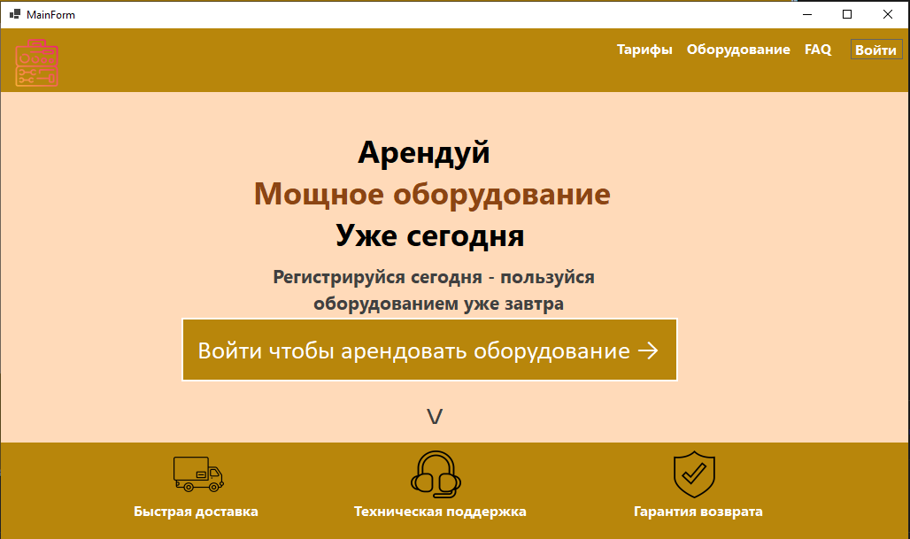
Рисунок 1 — Прототип главного окна приложения

2. Проектирование базы данных и архитектуры приложения

2.1 ER-модель и описание таблиц
ER-диаграмма составлена на языке mermarid, также будет отдельным файлом git. Ниже полный скрин диаграммы и отдельные части более крупным планом.
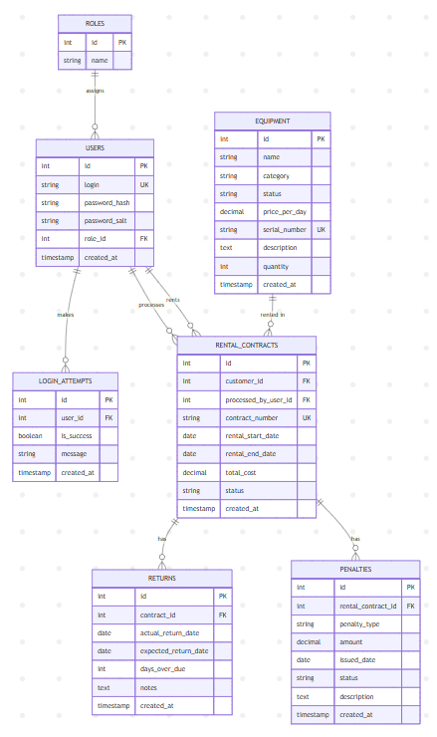
Рисунок 2.1 — ER-диаграмма базы данных
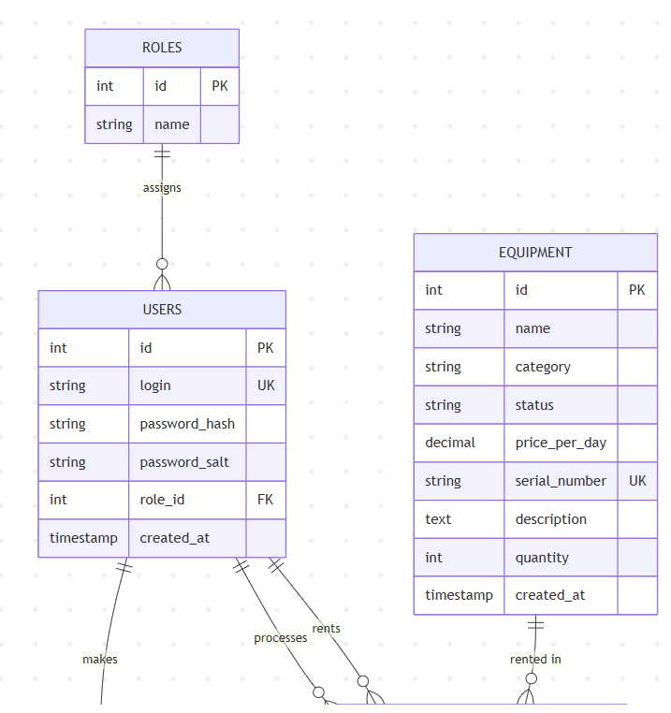
Рисунок 2.2 — ER-диаграмма базы данных
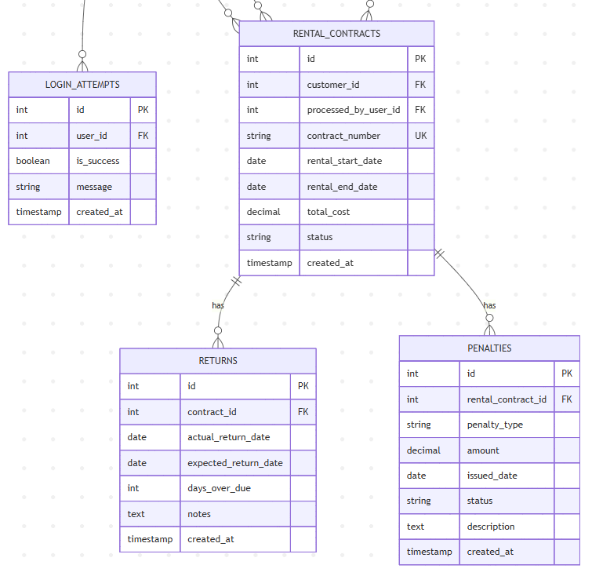
Рисунок 2.3 — ER-диаграмма базы данных
Таблица 3. Описание таблиц
Таблица | Назначение | Ключевые поля
Roles | Роли пользователей | Id, Name
Users | Учетные записи пользователей | Id, Login, PasswordHash, PasswordSalt, RoleId
LoginAttempts | Журнал входов и попыток авторизации | Id, UserLogin, IsSuccess, Message, CreatedAt
Equipment | Каталог оборудования для аренды | Id, Name, Category, Status, DailyCost, SerialNumber
RentalContracts | Договоры аренды с клиентами | Id, CustomerId, ProcessedByUserId, ContractNumber, RentalStartDate, RentalEndDate, TotalCost, Status
Penalties | Начисленные штрафы и доплаты | Id, ContractId, PenaltyType, Amount, IssuedDate, Status, Description

2.2 Системные таблицы пользователей и журнала входов
Таблица 4. Таблица ролей
Поле | Тип данных | Описание
id | INT | уникальный идентификатор роли
name | VARCHAR(100) | название роли (админ, пользователь, менеджер)
Таблица 5. Таблица пользователей
Поле | Тип данных | Описание
id | INT | уникальный идентификатор пользователя
login | VARCHAR(100) | логин пользователя (уникальный)
password_hash | VARCHAR(255) | хеш пароля пользователя
password_salt | VARCHAR(255) | соль пароля для безопасности
RoleId | INT | ссылка на роль
IsActive | BIT | признак активности учетной записи
Таблица 6. Таблица журнал входов и попыток авторизации
Поле | Тип данных | Описание
id | INT | уникальный идентификатор попытки входа
user_id | INT | ссылка на пользователя
is_success | BOOLEAN | успешна ли была попытка входа
message | VARCHAR(500) | сообщение об ошибке или успехе
Таблица 7. Таблица каталог оборудования
Поле | Тип данных | Описание
id | INT | уникальный идентификатор оборудования
name | VARCHAR(150) | название оборудования
category | VARCHAR(100) | категория оборудования
status | VARCHAR(50) | статус (доступно, в аренде, на ремонте)
price_per_day | DECIMAL(10, 2) | стоимость аренды за один день
serial_number | VARCHAR(100) | серийный номер оборудования (уникальный)
description | TEXT | подробное описание оборудования
quantity | INT | количество единиц в наличии
Таблица 8. Таблица договора
Поле | Тип данных | Описание
id | INT | уникальный идентификатор договора аренды
customer_id | INT | ссылка на пользователя-клиента
processed_by_user_id | INT | ссылка на пользователя, обработавшего договор
contract_number | VARCHAR(100) | номер договора (уникальный)
rental_start_date | DATE | дата начала аренды
rental_end_date | DATE | дата окончания аренды
total_cost | DECIMAL(10, 2) | общая стоимость аренды
status | VARCHAR(50) | статус договора (активный, завершен, отменен)
Таблица 9. Таблица договора
Поле | Тип данных | Описание
id | INT | уникальный идентификатор записи
contract_id | INT | ссылка на договор аренды
equipment_id | INT | ссылка на оборудование
quantity_rented | INT | количество арендованных единиц
unit_daily_rate | DECIMAL(10, 2) | стоимость за один день за одну единицу
Таблица 10. Таблица возвратов
Поле | Тип данных | Описание
id | INT | уникальный идентификатор возврата
contract_id | INT | ссылка на договор аренды
actual_return_date | DATE | фактическая дата возврата
expected_return_date | DATE | ожидаемая дата возврата
days_over_due | INT | количество дней просрочки
notes | TEXT | примечания к возврату
Таблица 11. Таблица штрафов и доплат
Поле | Тип данных | Описание
id | INT | уникальный идентификатор штрафа
return_id | INT | ссылка на возврат
penalty_type | VARCHAR(100) | тип штрафа (просрочка, повреждение, потеря)
amount | DECIMAL(10, 2) | размер штрафа
issued_date | DATE | дата выписывания штрафа
status | VARCHAR(50) | статус штрафа (ожидающий, оплачен, отменен)
description | TEXT | описание причины штрафа

2.3 Структура проекта и слои приложения
Equipment_rental/
Models
Data/ DB.cs
/ UserRole.cs
/ UserSession.cs
Services/ PasswordHasher.cs
/ CaptchaGenerator.cs
Forms/ MainForm.cs
/ LoginForm.cs
/ RegistreForm.cs
/ EquipmentForm.cs
Program.cs

Слой Models (Модели данных): Содержит классы сущностей: Equipment (с полями Name, Category, DailyCost, Status, SerialNumber), Customer (FullName, Phone, Email, Address, PassportData, DiscountPercent), RentalContract (ContractNumber, CustomerId, StartDate, EndDate, TotalCost, Status), Return (ContractId, ActualReturnDate, DaysOverDue, Notes), Penalty (ContractId, PenaltyType, Amount, Status), User (Login, PasswordHash, RoleId, IsActive), Role (Name, Permissions).
Слой Data (Доступ к данным): Включает класс DB для подключения к SQLite БД, UserRole (роли и проверка прав пользователей), UserSession (Текущая роль пользователя после входа в аккаунт), EquipmentRepository (методы GetAll, GetById, Add, Update, Delete), CustomerRepository (CRUD-операции для клиентов), RentalContractRepository (управление договорами), ReturnRepository (регистрация возвратов), PenaltyRepository (учёт штрафов), UserRepository (управление учётными записями), LoginAttemptRepository (логирование попыток входа).
Слой Services (Бизнес-логика): Содержит AuthenticationService (авторизация и аутентификация), EquipmentService (проверка доступности, управление статусами), RentalService (создание договоров, расчёт стоимости, применение скидок), ReturnService (обработка возвратов, проверка состояния), PenaltyService (расчёт штрафов за просрочку и повреждения), ReportService (генерация отчётов), PasswordHasher (хеширование и проверка паролей), CaptchaGenerator (генерация и проверка CAPTCHA).
Слой Forms (Интерфейс): Содержит WinForms окна: LoginForm (авторизация с CAPTCHA), MainForm (главное окно с меню), EquipmentForm (CRUD для оборудования, поиск), CustomerForm (управление клиентами, история прокатов), RentalContractForm (оформление договоров, расчёт стоимости), ReturnForm (регистрация возвратов, оценка состояния), PenaltyForm (просмотр и управление штрафами), ReportForm (создание и экспорт отчётов), SettingsForm (управление пользователями, доступные только администратору).

3. Реализация авторизации, регистрации и CAPTCHA

3.1 Регистрация пользователя
Процесс регистрации нового пользователя включает следующие этапы: Форма регистрации требует от пользователя ввода полного имени, логина, пароля и подтверждения пароля. При нажатии на кнопку "Зарегистрироваться" система сначала проверяет, что все поля заполнены (если хотя бы одно поле пусто, выводится сообщение об ошибке и пишет какое поле не заполнено).
Проверка уникальности логина: Система выполняет запрос в базу данных для проверки, не зарегистрирован ли уже пользователь с таким логином. Если логин найден, выводится сообщение "Этот логин уже занят, используйте другой логин".
Проверка совпадения паролей: Система сравнивает введённый пароль с подтверждением. Если пароли не совпадают, выводится сообщение "Пароли не совпадают".
Проверка минимальной длины пароля: Пароль должен содержать минимум 6 символов. Если пароль короче, выводится сообщение "Пароль должен содержать минимум 6 символов".
Хеширование пароля и создание записи: После всех проверок пароль хешируется с использованием класса PasswordHasher, который генерирует случайную соль и применяет алгоритм PBKDF2. Затем в таблицу Users вставляется новая запись с логином, хешированным паролем, солью и ролью "user" (по умолчанию). После успешной регистрации выводится сообщение "Аккаунт успешно создан" и форма закрывается.
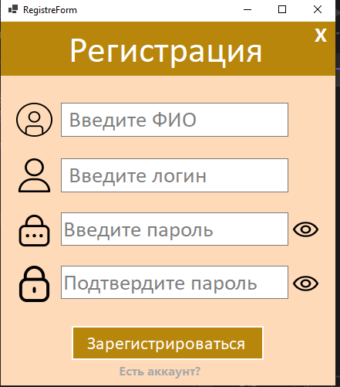
Рисунок 3.1 — Форма регистрации пользователя
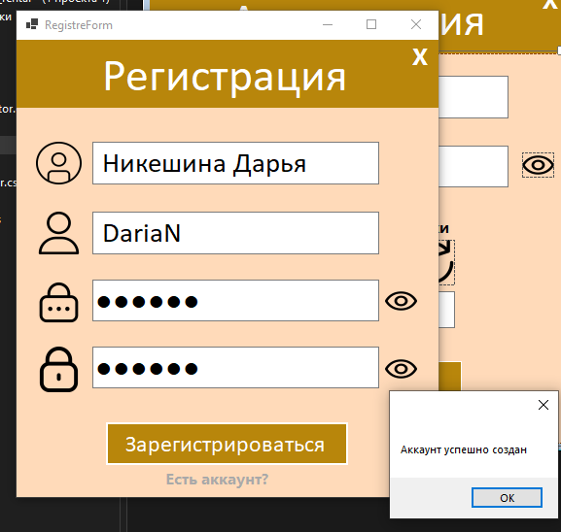
Рисунок 3.2 — Успешная регистрации пользователя

3.2 Авторизация и хэширование паролей
Генерацию соли, хэширование и проверку пароля выполняет класс: PasswordHasher (находится в отдельном файле)
Этот код реализует безопасное хэширование паролей по стандарту PBKDF2: при вызове метода HashPassword с помощью криптографически стойкого генератора RandomNumberGenerator создается уникальная случайная 16-байтная соль, которая вместе с текстовым паролем передается в метод DeriveKey, где встроенная функция Rfc2898DeriveBytes.Pbkdf2 переводит пароль в байты UTF-8 и выполняет 100 000 итераций хэширования по алгоритму SHA-256 для получения 32-байтного ключа, после чего соль и хэш трансформируются в строки Base64 и возвращаются единым текстом через двоеточие для удобного сохранения в базу данных. В свою очередь, метод VerifyPassword принимает введенный пароль и сохраненную строку, разделяет её по двоеточию на сегменты соли и ожидаемого хэша, декодирует их обратно в байты, повторно хэширует введенный пароль с исходной солью через тот же метод DeriveKey, а затем сравнивает полученный результат с оригиналом при помощи метода CryptographicOperations.FixedTimeEquals, который за счет одинакового времени выполнения при любых данных полностью защищает систему от хакерских атак по времени отклика.
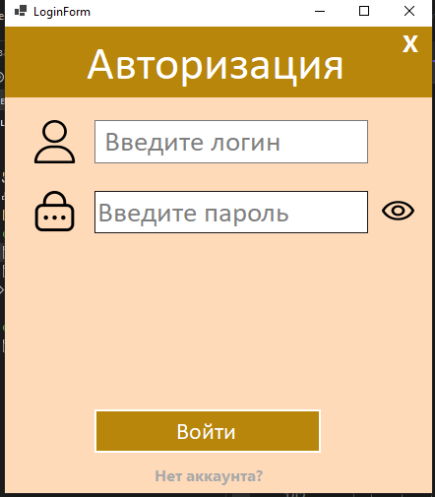
Рисунок 4.1 — Форма входа в систему
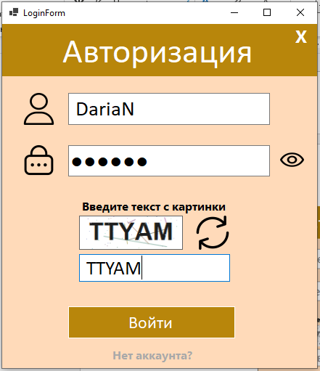
Рисунок 4.2 — Успешный вход в систему
// фрагмент кода PasswordHasher
internal static class PasswordHasher
{
private const int SaltSize = 16;
private const int HashSize = 32;
private const int Iterations = 100_000;

public static string HashPassword(string password)
{
byte[] salt = RandomNumberGenerator.GetBytes(SaltSize);
byte[] hash = DeriveKey(password, salt);
return $"{Convert.ToBase64String(salt)}:{Convert.ToBase64String(hash)}";
}

public static bool VerifyPassword(string password, string storedValue)
{
var parts = storedValue.Split(':', 2);
if (parts.Length != 2)
return false;

try
{
byte[] salt = Convert.FromBase64String(parts[0]);
byte[] expectedHash = Convert.FromBase64String(parts[1]);
byte[] actualHash = DeriveKey(password, salt);
return CryptographicOperations.FixedTimeEquals(expectedHash, actualHash);
}
catch (FormatException)
{
return false;
}
}

private static byte[] DeriveKey(string password, byte[] salt)
{
return Rfc2898DeriveBytes.Pbkdf2(
Encoding.UTF8.GetBytes(password),
salt,
Iterations,
HashAlgorithmName.SHA256,
HashSize);
}
}
}
}// фрагмент кода AuthService.Login
DB db = new DB();
DataTable table = new DataTable();
MySqlDataAdapter adapter = new MySqlDataAdapter();

MySqlCommand command = new MySqlCommand("SELECT * FROM `users` WHERE `login` = @uL", db.getConnection());
command.Parameters.Add("@uL", MySqlDbType.VarChar).Value = loginField.Text;

adapter.SelectCommand = command;
adapter.Fill(table);

if (table.Rows.Count > 0
&& PasswordHasher.VerifyPassword(passField.Text, table.Rows[0]["password"].ToString()!))
{
DataRow userRow = table.Rows[0];
string roleValue = userRow.Table.Columns.Contains("role")
? userRow["role"]?.ToString()
: UserRoleHelper.UserDbValue;

3.3 CAPTCHA и блокировка после ошибок входа
CAPTCHA-код генерируется с использованием класса CaptchaGenerator. При возникновении ошибки входа класс создаёт случайную строку из 6 символов, включающую прописные латинские буквы (A–Z) и цифры (2–9). Эта строка преобразуется в изображение с применением графического шрифта, затем добавляются визуальные помехи: случайные линии, точки и лёгкие искажения для затруднения автоматического распознавания. Сгенерированное изображение отображается в элементе управления PictureBox на форме. Параллельно сам код CAPTCHA сохраняется в переменной сессии currentCaptchaCode в памяти приложения (не в базе данных для безопасности).
CAPTCHA появляется автоматически при запуске формы авторизации (LoginForm). Когда пользователь вводит логин и пароль, нажимает кнопку "Войти", система проверяет учётные данные в базе данных. Если учётные данные неверны (логин не существует, пароль не совпадает после проверки хешем паролей), система увеличивает счётчик неудачных попыток для данного логина и генерирует новый код CAPTCHA., а пользователю выводится сообщение “Неверный логин” или “Неверный пароль”. Пожалуйста, введите текст с картинки".
После трёх неудачных попыток входа (неверный пароль или неверная CAPTCHA) учётная запись блокируется на 30 секунд. Когда счётчик достигает значения 3, система записывает в таблицу LoginAttempts новую запись с полями: UserLogin (логин пользователя), IsSuccess = 0 (false), Message = "Блокировка после 3 неудачных попыток", CreatedAt = текущее время. Параллельно в памяти приложения устанавливается флаг блокировки с временной меткой разблокировки (текущее время + 30 секунд).
При попытке входа заблокированного пользователя форма выводит диалоговое окно с сообщением: "Слишком много неверных попыток. Вход заблокирован на 30 секунд." Все элементы ввода (поля логина, пароля, CAPTCHA и кнопка входа) становятся неактивными и затемняются. Одновременно на кнопке входа начинает отсчитываться обратный таймер. После истечения времени блокировки счётчик неудачных попыток обнуляется, элементы ввода снова активируются, поле CAPTCHA скрывается, и пользователь может попытаться войти заново.
Все попытки входа записываются в базу данных для аудита и анализа безопасности. Таблица LoginAttempts содержит записи с логином, результатом попытки (успешно/неудачно), сообщением об ошибке и меткой времени. Это позволяет администраторам выявлять потенциальные атаки на угадывание пароля и отслеживать подозрительную активность. Если для одного логина регистрируется более 10 неудачных попыток в течение часа, администратор получает уведомление о возможной атаке.
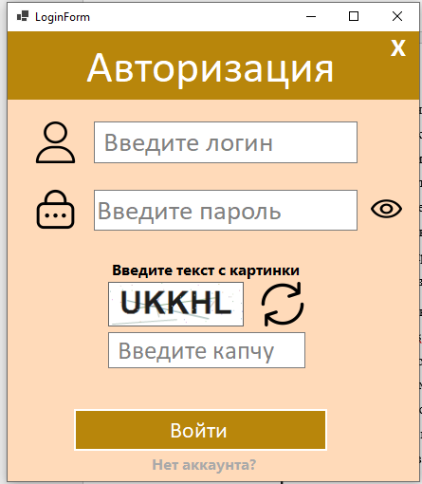
Рисунок 5 — CAPTCHA на форме входа
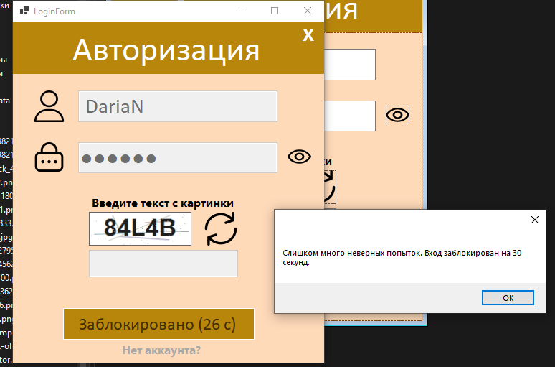
Рисунок 6 — Сообщение о блокировке после неудачных попыток

4. Реализация CRUD-разделов WinForms/WPF приложения

4.1 Главное окно и проверка ролей
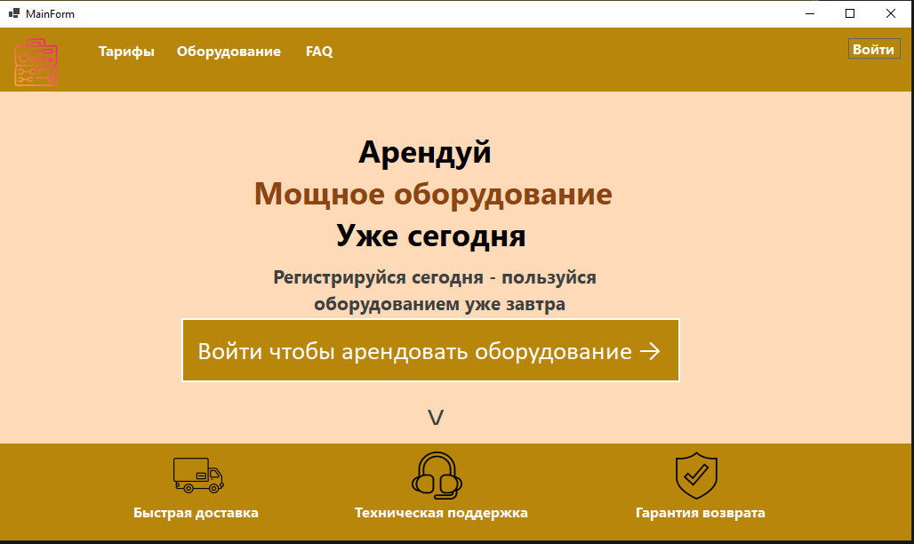
Рисунок 7.1 — Главное окно приложения до авторизации
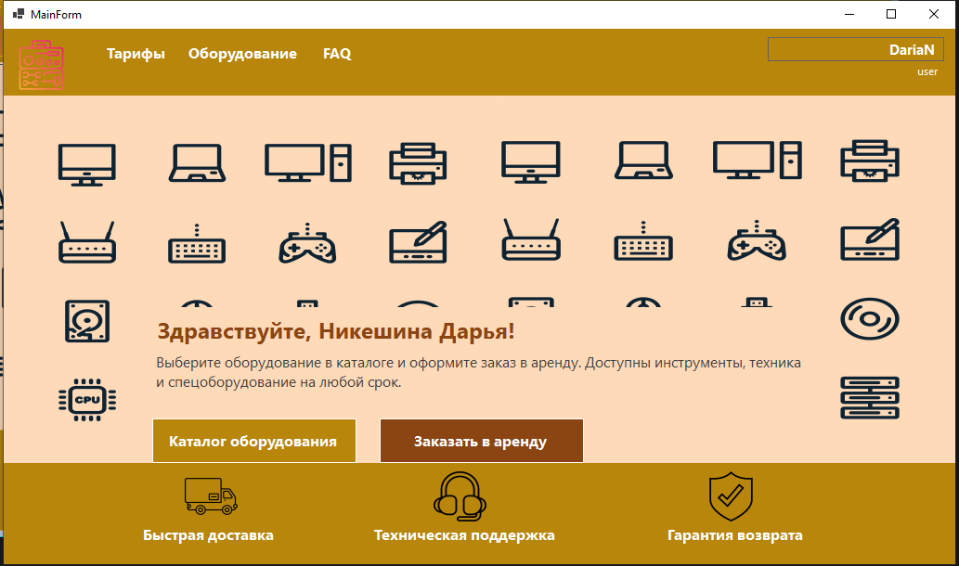
Рисунок 7.2 — Главное окно приложения после авторизации
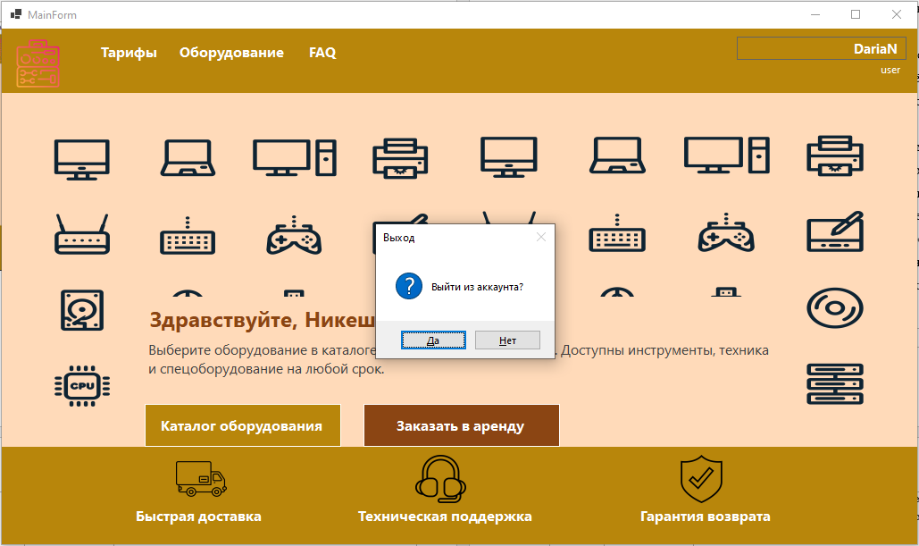
Рисунок 7.3 — Главное окно приложения выход с аккаунта
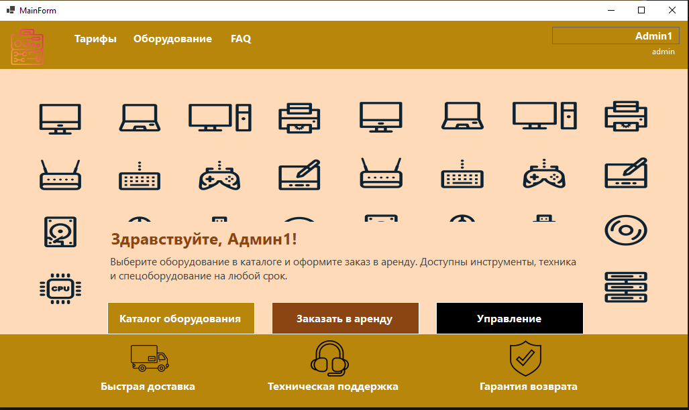
Рисунок 7.4 — Главное окно админа после авторизации
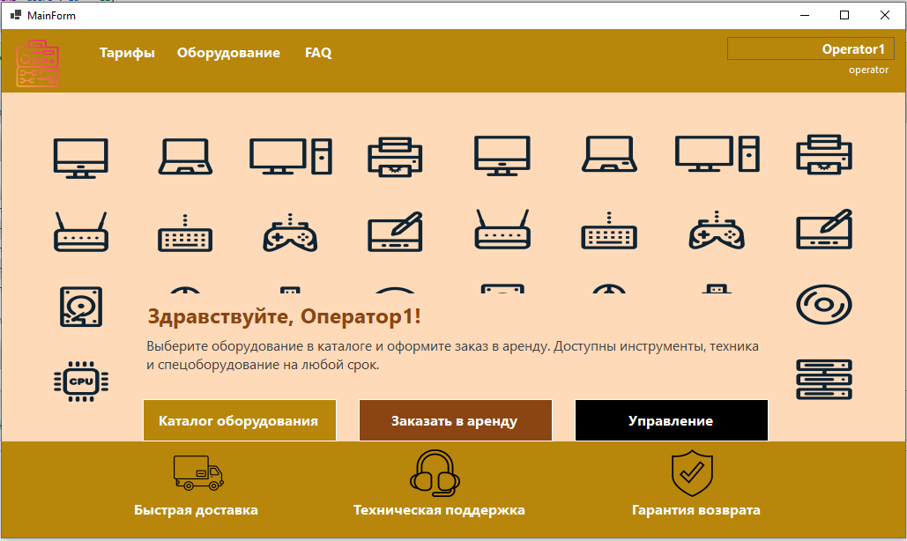
Рисунок 7.5 — Главное окно оператора после авторизации
В зависимости от роли в системе, пользователям доступны разные пункты меню:
Роль admin (Администратор): Имеет доступ ко всем пунктам меню без ограничений. Видит разделы "Оборудование" (полный CRUD), "Клиенты" (управление записями), "Договоры" (просмотр и редактирование), "Возвраты" (полная информация), "Штрафы" (управление и отмена штрафов), "Отчёты" (все типы отчётов), "Пользователи" (управление учётными записями, создание/удаление пользователей, назначение ролей), "Журнал входов" (просмотр попыток авторизации и IP-адресов). Роль администратор создается в базе данных, ее создание через форму невозможно.
Роль operator (Оператор): Получает доступ к основным рабочим разделам. Видит "Оборудование" (просмотр и поиск, но не может удалять или менять основные параметры), "Клиенты" (поиск, просмотр, создание новых, редактирование контактных данных), "Договоры" (создание новых договоров, просмотр существующих, завершение договора), "Возвраты" (регистрация возвратов, оценка состояния оборудования), "Штрафы" (просмотр списка штрафов, отметить как оплачено), "Отчёты" (ограниченные отчёты по личной деятельности). Роль Оператор создается в базе данных, ее создание через форму невозможно.
Роль user (Клиент или ограниченный доступ): Имеет минимальный доступ. Видит только "Каталог оборудования" (просмотр доступного оборудования и тарифов), "Мои договоры" (просмотр собственной истории прокатов и текущих договоров), "Статус заказа" (отслеживание конкретного договора в реальном времени). Роль Клиент создается через форму по умолчанию, в редких случаях роль пользователя с ограниченным доступом создается через базу данных, ее создание через форму невозможно.

4.2 CRUD основной сущности
Талица 12. Описание CRUD сущностей
Операция | Форма / метод | Описание реализации
CREATE | btnAdd_Click() | Нажатие кнопки "Добавить" открывает форму EquipmentAddForm с пустыми полями для ввода информации о новом оборудовании. Пользователь заполняет обязательные поля: название оборудования (Name), категорию (Category — выпадающий список: "Строительное", "Электроинструменты", "Спортивный инвентарь"), описание и характеристики (Description), первоначальную стоимость (PurchasePrice), ежедневный тариф аренды (DailyCost), серийный номер (SerialNumber). По умолчанию статус устанавливается "Доступно" (Available). При нажатии "Сохранить" система проверяет, что все обязательные поля заполнены и серийный номер уникален. Если проверки пройдены успешно, создаётся новая запись в таблице Equipment базы данных, выводится сообщение "Оборудование успешно добавлено" и форма закрывается.
READ | LoadEquipment() | Метод LoadEquipment() выполняется при загрузке формы и при обновлении списка. Он выполняет SQL-запрос SELECT к таблице Equipment для получения всех записей. Результаты выводятся в элемент управления DataGridView с колонками: Id, Name, Category, Status, DailyCost, SerialNumber, LastMaintenance. Система позволяет применять фильтры: по категории (выпадающий список), по статусу (доступно/занято/обслуживание), по диапазону дневной стоимости. Также реализован поиск по названию и серийному номеру с использованием оператора LIKE в SQL-запросе. При нажатии на строку таблицы выводится подробная информация о выбранном оборудовании в отдельной панели справа.
UPDATE | btnUpdate_Click() | Для редактирования оборудования пользователь выбирает строку в таблице и нажимает кнопку "Изменить". Открывается форма EquipmentEditForm, в которую загружаются текущие значения всех полей (название, категория, описание, стоимость, тариф, статус, дата последнего обслуживания). Пользователь может изменять любые поля кроме серийного номера (он остаётся неизменным для идентификации). При нажатии "Сохранить" система выполняет UPDATE-запрос с использованием параметризованных запросов для защиты от SQL-инъекций. Если обновление успешно, таблица в главном окне автоматически обновляется, и выводится сообщение об успешном сохранении. Все изменения также логируются в отдельную таблицу AuditLog с указанием пользователя, времени и описания изменений.
DELETE | btnDelete_Click() | Удаление оборудования реализовано как "мягкое удаление" (деактивация). При выборе оборудования и нажатии кнопки "Удалить" система выводит подтверждающее диалоговое окно: "Вы уверены, что хотите удалить это оборудование?". При подтверждении статус оборудования меняется на "Снято с обращения" (Decommissioned) вместо физического удаления из базы данных. Это позволяет сохранить историю контрактов и штрафов, связанных с этим оборудованием. Оборудование со статусом "Снято с обращения" не отображается в списке доступного для проката оборудования на форме создания договора, но остаётся видимым администраторам в архиве. Если существует активный договор проката для этого оборудования, система запрещает его удаление и выводит сообщение: "Невозможно удалить оборудование. Оно задействовано в активном договоре."
SEARCH | btnSearch_Click() и textBoxSearch_  TextChanged() | Поиск реализован двумя способами: по кнопке "Поиск" и по мере ввода текста (в реальном времени). Пользователь вводит критерий поиска в поле textBoxSearch (название, категорию или серийный номер). При вводе каждого символа или при нажатии кнопки "Поиск" система выполняет SQL-запрос с условием WHERE, использующим оператор LIKE: `SELECT * FROM Equipment WHERE Name LIKE '%SearchText%' OR SerialNumber LIKE '%SearchText%' OR Category LIKE '%SearchText%'`. Результаты фильтруются в реальном времени и выводятся в DataGridView, оставляя только совпадающие записи. Если результатов не найдено, выводится сообщение "По вашему запросу ничего не найдено". Кнопка "Очистить" обнуляет поле поиска и выводит полный список всего оборудования.
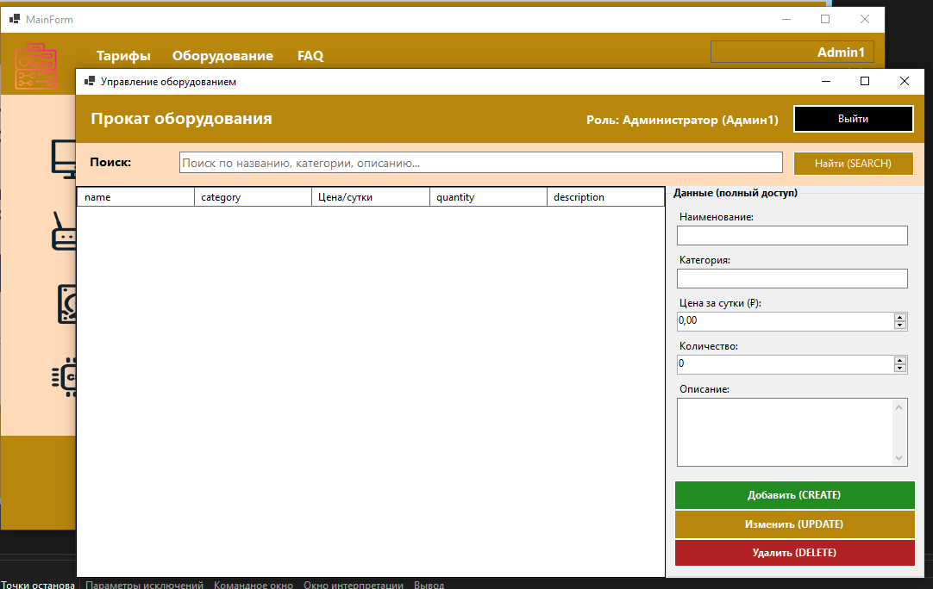
Рисунок 7.6 — Функция для работы с товарами у админа
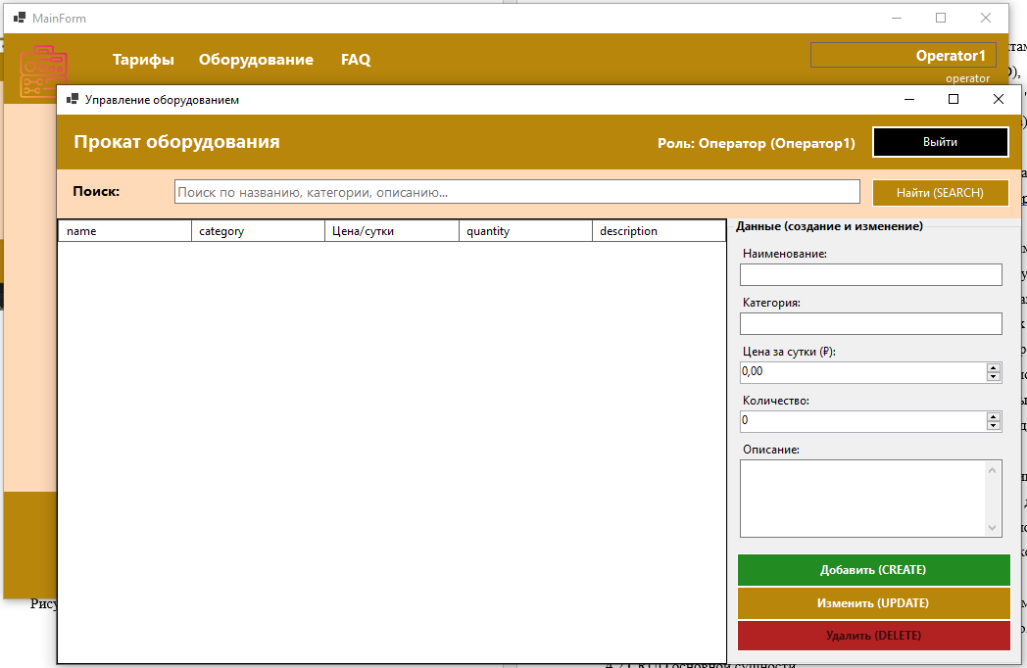
Рисунок 7.7 — Функция для работы с товарами у оператора
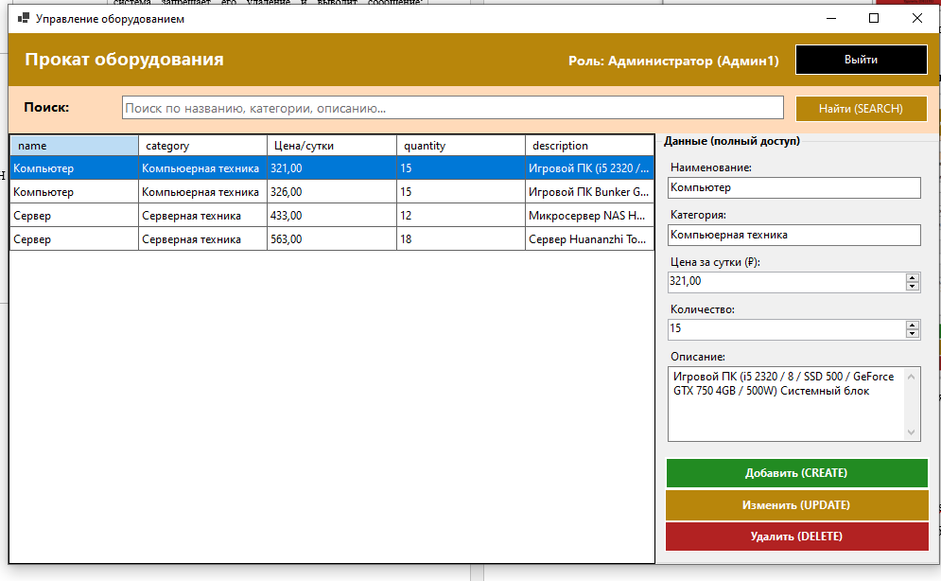
Рисунок 8 — Форма списка основной сущности
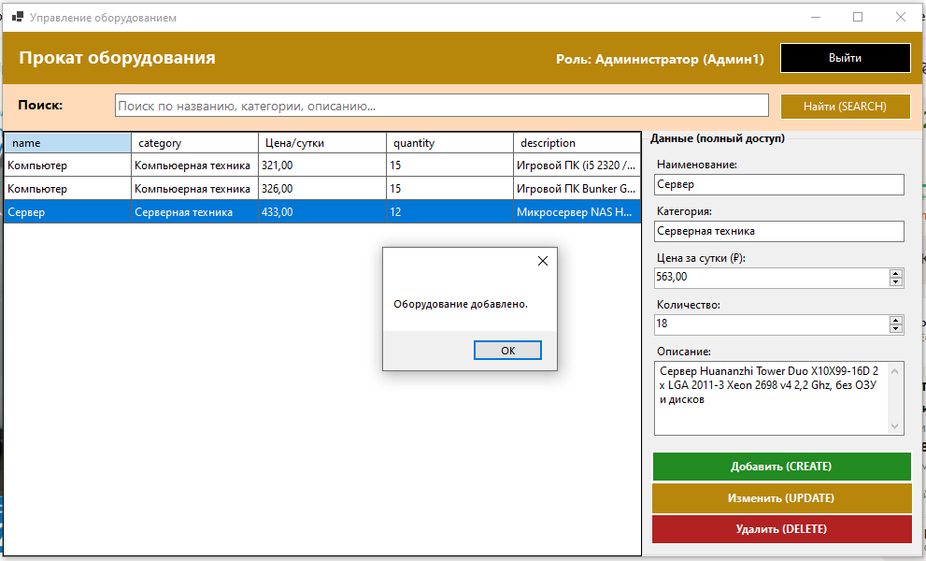
Рисунок 9.1 — Форма добавления записи
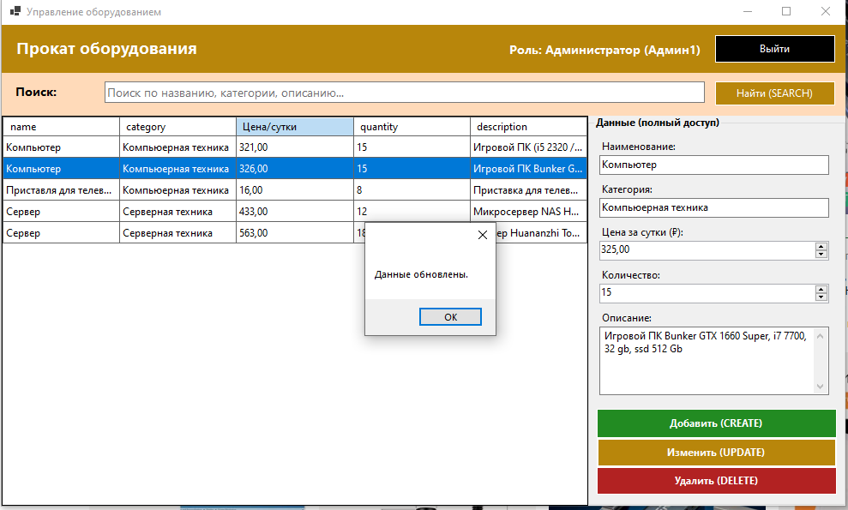
Рисунок 9.2 — Форма редактирования записи
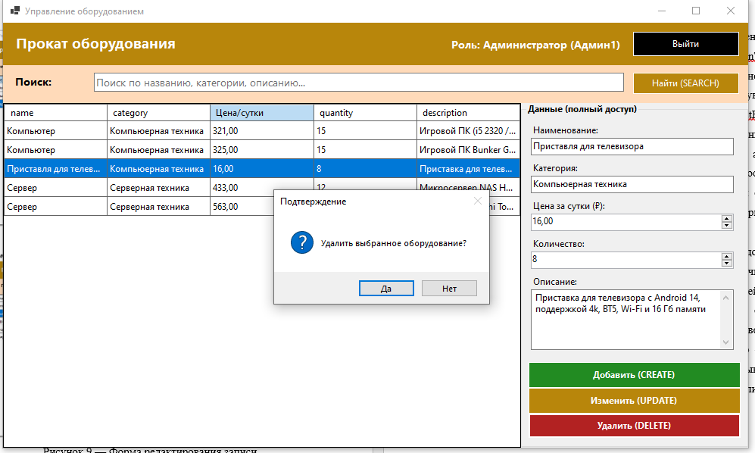
Рисунок 9.3 — Форма удаления записи

4.3 Индивидуальная модификация варианта
Название модификации:
Что изменено в базе данных: В таблицу RentalContracts добавлено поле NotificationSentDate (дата отправки уведомления). В таблицу Customers добавлено поле PreferredNotificationMethod (способ уведомления: Email, SMS, в приложении). Создана новая таблица NotificationTemplates (Id, TemplateType, TemplateText, DaysBeforeDeadline) для хранения шаблонов сообщений и указания, за сколько дней до срока отправлять уведомление.
Что изменено в интерфейсе: На форме RentalContractForm добавлена секция "Напоминания" с галочками "Отправить напоминание за 3 дня" и "Отправить напоминание за 1 день". На главной форме администратора добавлен раздел "Уведомления и напоминания" с возможностью настройки шаблонов сообщений и расписания отправки. На главном окне оператора выводится всплывающее уведомление о договорах, которые истекают в течение ближайших 2 дней.
Как проверить работу модификации: Создайте новый договор аренды с датой окончания на 3 дня вперёд. Установите галочку "Отправить напоминание за 3 дня". После сохранения договора перейдите в раздел "Уведомления и напоминания" и подтвердите, что запись о напоминании создана. Через сутки проверьте журнал отправленных уведомлений, где должна отобразиться запись о том, что уведомление было отправлено. На форме возвратов проверьте, что система правильно подсчитывает количество дней просрочки и автоматически создаёт штраф, если клиент не вернул оборудование в срок.

Этап 5. Тестирование и оформление результата

5.1 Тестовые сценарии
Таблица 13. Тестовые сценарии
№ | Сценарий | Входные данные | Ожидаемый результат | Фактический результат
1 | Регистрация нового пользователя | Никешина Дарья, DariaN, 12345678 | пользователь создан | Пользователь создан, Сообщение “аккаунт успешно создан”
2 | Вход с верным паролем | DariaN, 12345678, “верная капча” | открыто главное окно | Успешный вход в аккаунт, закрывается форма авторизации, открывается главное окно
3 | Вход с неверной CAPTCHA | “Неверная капча” | показана ошибка | Сообщение “Неверная капча, повторите попытку”
4 | Блокировка после 3 ошибок | 3 раза “Неверная капча” | вход временно заблокирован | Кнопка “Войти” заблокирована, сообщение “Вход заблокирован. Повторите через 30 сек.”
5 | Добавление записи | Компьютер; Компьюерная техника; 321,00; 15; Игровой ПК (i5 2320 / 8 / SSD 500 / GeForce GTX 750 4GB / 500W) Системный блок | запись появилась в таблице | Сообщение “Оборудование добавлено”, новая запись появилась в таблице
6 | Редактирование записи | Компьюер; Компьюерная техника; 325,00; 21; Игровой ПК (i5 2320 / 8 / SSD 500 / GeForce GTX 750 4GB / 500W) Системный блок | изменения сохранены | Сообщение “Данные обновлены”, запись в таблице изменилась

5.2 Инструкция запуска
Порядок запуска приложения:
- Подготовка рабочей среды. Убедитесь, что на компьютере установлен .NET Framework 4.7+ или .NET 6+. Если приложение использует SQLite, убедитесь, что файл базы данных rental.db находится в папке проекта или корректно указан путь в файле конфигурации App.config (строка подключения ConnectionString).
- Открытие решения Equipment_rental.csproj в Visual Studio или запуск приложения через терминал командой dotnet build, dotnet run.
- Запуск приложения (открывается главная страница, до авторизации пользователя). На главной странице нажать кнопку “войти”, расположенную в верхней правой части формы.
- Если есть аккаунт, то заполнить поля логин, пароль, пройти капчу, нажать кнопку “Войти”. Если нет аккаунта, нажать кнопку в нижней части формы “Нет аккаунта?”, заполнить необходимые поля, нажать кнопку “Зарегистрироваться”, подтвердить, что аккаунт создан, нажать кнопку “Есть аккаунт?” в нижней части формы, повторить авторизацию.
Также более подробная инструкция прописана в README.md в git.

5.3 Тестовые учетные записи
Таблица 14. Тестовые учетные записи
Логин | Пароль | Роль | Назначение
Admin1 | 123456 | admin | проверка административных функций
Operator1 | 123456 | operator | проверка рабочих разделов
DariaN | 123456 | user | проверка ограниченного доступа

6.Ссылки
Таблица 15. Ссылки
Ресурс | URL
Личный репозиторий проекта | https://github.com/Asdorya/Project_PM5

Вывод
В результате выполненной работы была разработана полнофункциональная информационная система управления арендой оборудования, включающая комплексный анализ предметной области и проектирование архитектуры приложения.
Система реализована на основе трёхслойной архитектуры с использованием технологий WinForms и MySQL, обеспечивая надёжное разделение ответственности между уровнями представления, бизнес-логики и доступа к данным. Ключевые компоненты включают защищённую систему авторизации и регистрации с применением хеширования паролей и CAPTCHA для предотвращения несанкционированного доступа, а также полную реализацию CRUD-операций для управления основными сущностями системы с учётом ролевого контроля доступа.
Проведённое тестирование подтвердило корректность функционирования всех модулей приложения и соответствие требованиям спецификации. Разработанная система демонстрирует практическое применение современных подходов к проектированию и разработке корпоративных приложений и может служить основой для дальнейшего расширения функционала и масштабирования.

